Entrega PRO1 – UD 4 – Entornos de Desarrollo
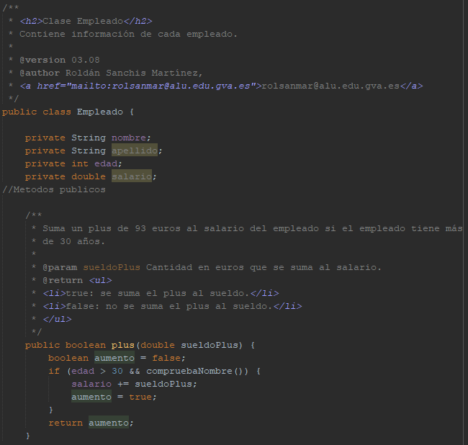
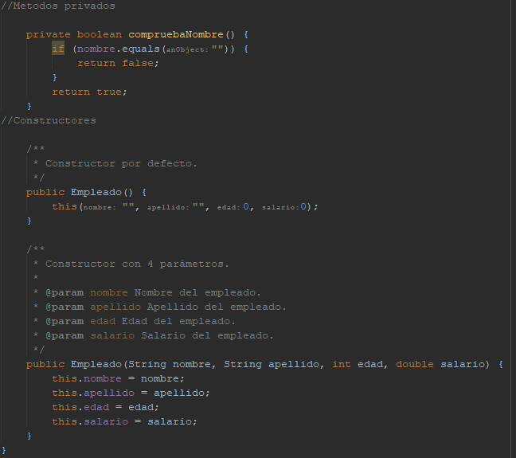

https://github.com/Kadeathdeluz/06_EMPLEADO_JAVADOC
https://roldansanchisjavadoc.netlify.app

